

CARTEA ALBĂ
a depozitului de deşeuri miniere Tăuşani -Boşneag din Moldova Nouă

Un posibil răspuns la întrebarea :

Cine trebuie să vindece rănile lăsate de minerit în Clisura Dunării?

Iulie - 2011

CUPRINS

Contextul poluării cu praf de deşeuri miniere în zona iazului
de decantare a apelor de mină Tăuşani – Boşneag din Moldova Nouă pag. 2

Poluanţii din iazul de decantare a apelor de mină Tăuşani – Boşneag
şi metode “verzi” de neutralizare pag. 5

Nevoia unui Plan Local de Acţiune pentru stoparea poluării cu
deşeuri miniere pag. 6

Planul Local de Acţiune pentru îmbunătăţirea managementului
deşeurilor miniere ( PLAIMDM ) din zona iazului de decantare
Tăuşani - Boşneag pag. 8

Contextul poluării cu praf de deşeuri miniere în zona iazului de decantare a apelor de mină Tăuşani – Boşneag
De la numeroasele exploatări miniere de pe teritoriul judeţului Caraş – Severin, unele dintre ele fiind în funcţiune, iar cele mai multe desfinţate sau în curs de lichidare, au rezultat, în timp, mari depozite de deşeuri industriale neprotejate care sunt surse continue de poluare pentru localităţile şi terenurile din apropiere.
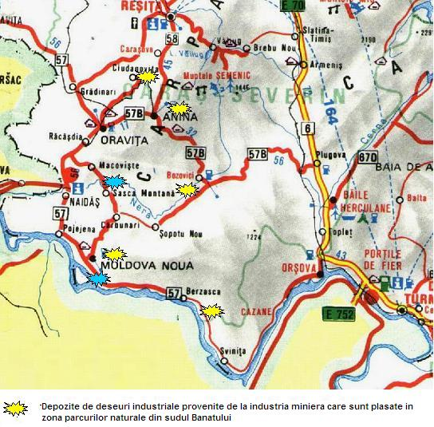
Multe dintre aceste depozite formate din deşeuri sunt plasate în perimetrul sau în imediata apropiere a unor arii naturale protejate din sudul Banatului, iar poluarea provenită de la aceste depozite are un impact negativ şi asupra biodiversităţii şi dezvoltării turismului în aria parcurilor şi rezervaţiilor naturale.
Iazul de decantare a apelor de mină Tăuşani – Boşneag aparţinând SC Moldomin SA Moldova Nouă situat în interiorul Parcului Natural Porţile de Fier este un caz relevant fiind un depozit poluator de deşeuri miniere, avându-se în vedere amploarea fenomenului de poluare în zonele limitrofe acestuia.
Sursa majoră de poluare în cazul acestui depozit o constituie particulele fine de deşeuri miniere rezultate în urma prelucrării minereului de cupru.
Iazul de decantare a apelor de mină Tăuşani – Boşneag este amplasat pe malul stâng al Dunării, pe teritoriul oraşului Moldova Nouă, între localităţile Moldova Veche şi Coronini, în apropierea zonei umede Ostrovul Moldova Veche din Parcul Natural Porţile de Fier.
Aici, pe o suprafaţă totală de cca. 150 ha, în urma decantării apelor provenite de la uzina de preparare a cuprului şi a evaporării ulterioare a acestor ape a rezultat un depozit uscat, de pulberi fine, cu o grosime medie de 1,50 m. După stoparea în anul 2006 a activităţii miniere a SC Moldomin şi intrarea acesteia în proces de lichidare în 2009, Ministerul Economiei care este şi acţionarul unic a acestei societăţi a subfinanţat în permanenţă activităţile destinate întreţinerii şi ecologizării iazului iar primăvara şi toamna, cu ocazia vânturilor puternice (Coşava şi Gorneacul) materialul prăfos este antrenat prin exfoliere eoliană (deflaţie) şi transportat pe terenurile agricole din apropiere în localităţile Moldova Veche, Moldova Nouă, Măceşti şi Pojejena din România precum şi în localităţile Vinci, Požeženo, Ram, Stara Palanka şi Veliko Gradište din Serbia.
O cantitate importantă de material este transportat de asemenea în zonele umede Ostrovul Moldova Veche din România şi Labudovo Okno din Serbia.
Sterilul minier este transportat în albia Dunării şi poate provoca în viitor o modificare a regimului hidrologic de scurgere a apelor fluviului şi implicit dificultăţi în ceea ce priveşte navigaţia pe Dunăre.
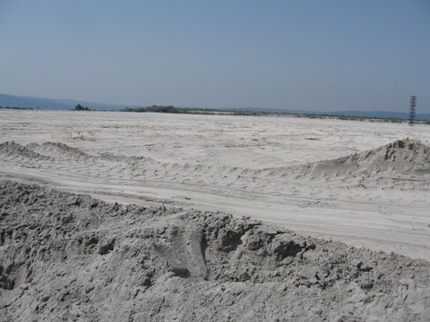
Suprafaţa totală de teren afectată de poluare în România este de cca. 5780 ha iar în Serbia de cca. 12000 ha. În mod direct în România sunt afectaţi un număr de 18000 de locuitori iar în Serbia 12500 de locuitori.
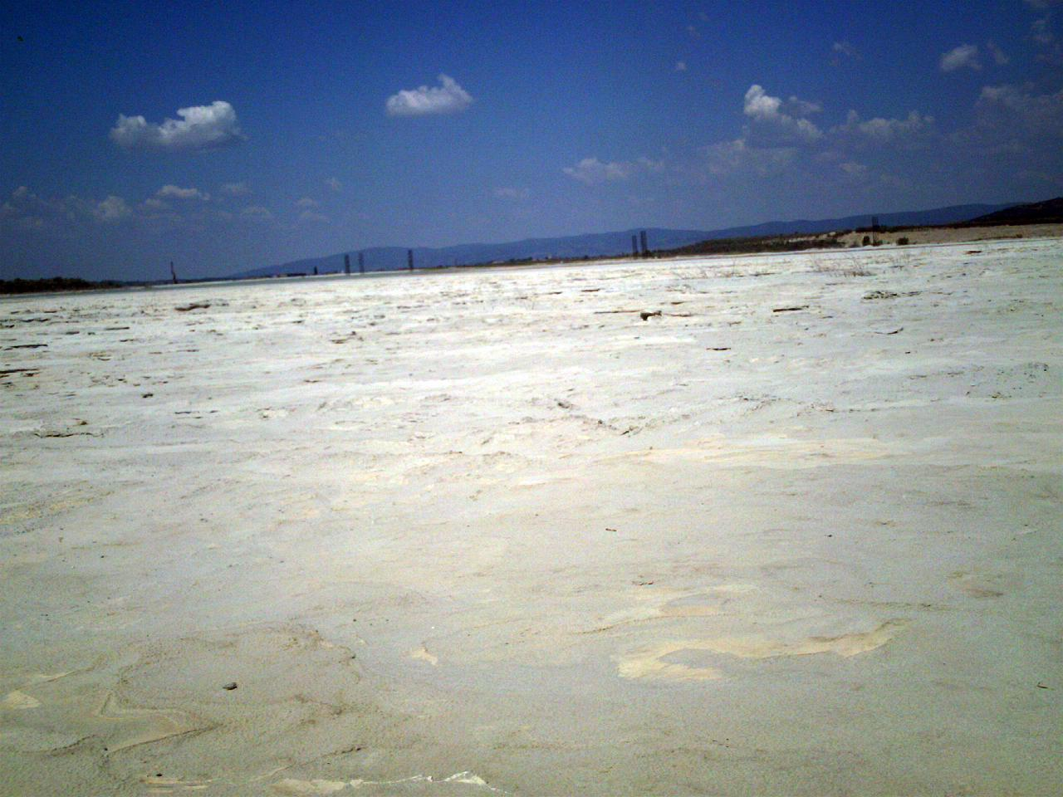
În baza Hotărârii AGA Nr. 6 din 23.08.2009 de lichidare a societăţii MOLDOMIN, APM Caraş – Severin a cerut imediat realizarea până la sfârşitul anului 2009 a unui bilanţ de mediu, în vederea emiterii unui aviz privind obligaţiile de ecologizare ale SC MOLDOMIN în momentul intrării în procesul de lichidare. Acest bilanţ nu este realizat la data editării acestei publicaţii iar iazul Tăuşani - Boşneag funcţioneză ilegal în raport cu reglementările de mediu care sunt în vigoare în România.
Iazul de decantare a apelor de mină Boşneag – Tăuşani, un minideşert pe teritoriul oraşului Moldova Nouă.
PLAIMDM elaborat prin acest proiect va fi completat/modificat în continuare în funcţie de avizul de mediu privind obligaţiile de ecologizare ale SC MOLDOMIN care urmează să fie emis de către APM Caraş - Severin.

Poluanţii din iazul de decantare a apelor de mină Tăuşani – Boşneag şi metodele “verzi” de neutralizare
Deşeurile miniere din iazul Tăuşani – Boşneag conţin următoarele metale care sunt considerate de interes: Cd, Cr, Cu, Mo, Ni, Pb, Zn, cu un accent deosebit pe Cu, ca şi componentă dominantă a exploatărilor miniere din zonă.
Pentru toate cele şapte metale, în tabelul nr 1. este prezentată concentraţia acestora în sterilul minier de pe suprafaţa iazului cât şi în organismele unor specii de plante folosite cu succes în anii ‘90 la consolidarea vegetativă a unei porţiuni din iaz.
Metalul | Steril | Sălcioara (Eleagnus angustifolia) |  | Salcâmul  (Robinia pseudaccacia) |  | Cătina albă (Hippophae rhamnoides)
Metalul | Steril | Frunze | Fructe | Frunze | Fructe | Frunze | Fructe
Cd | 0.54 | 0.18 | 0 | 0 | 0 | 0.47 | 0.26
Cr | 1.28 | 0 | 0 | 0 | 0 | 0 | 0
Cu | 29.42 | 15.42 | 28.72 | 9.25 | 13.62 | 7.54 | 12.82
Mo | 0.67 | 1.2 | 1.24 | 5.18 | 3.61 | 3.23 | 0.87
Ni | 1.08 | 1.41 | 1.38 | 0.62 | 0.57 | 2.82 | 1.58
Pb | 3.96 | 5.64 | 9.39 | 7.22 | 7.14 | 9.66 | 6.98
Zn | 26.44 | 27.2 | 10.77 | 32.92 | 27.32 | 78.35 | 13.85
Tabel 1. – Concentraţia de metale exprimată în părţi pe milion (ppm)
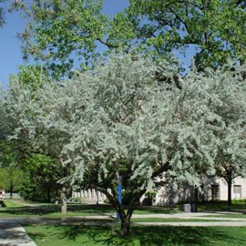
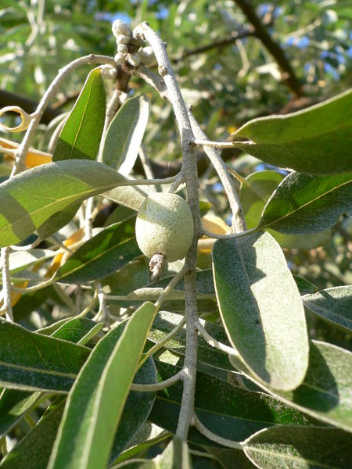
Cuprul este componenta principală atât în deşeurile din iaz cât şi în solurile din apropiere. Din păcate absorţia acestuia de către plante este destul de scăzută. Molibdenul este un caz special. Concentraţia sa în steril nu este mai mare de 4 ppm, dar are un excelent coficient de bioabsorţie (BCF). Coeficientul de bioabsorţie reprezintă raportul dintre concentraţia metalului în deşeurile din iaz şi concentraţia metalului în organismul plantelor.
Sălcioara
Pentru toate cele trei specii de plante au fost înregistrate, atât în fructe cât şi în frunze, importante cantităţi de Zn, Mo, Cu. În fig. 1 este prezentat BCF pentru aceste metale.

Utilizarea plantelor pentru eliminarea poluanţilor din mediu se numeşte fitoremediere. Fitoremedierea poate fi sub formă de:
-fitoextracţie, care constă în consolidarea iazului cu plante care elimină metalele din sol, concentrându-le în părţi aeriene disponibile pentru recoltare.
-fitodegradare, care constă în consolidarea iazului cu plante care degradează singure poluanţi sau odată ajunşi în plante poluanţii sunt degradaţi de bacterii şi de microbi.
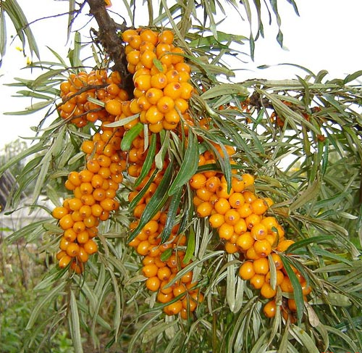
-rizofiltrare, care constă în consolidarea iazului cu plante a căror rădăcini introduse în apele tehnologice deversate în iaz absorb metale poluante.
Cătina albă
-fitostabilizare, - consolidarea iazului cu plante care reduc mobilitatea contaminanţilor şi/sau biodisponibilitatea. Biodisponibilitatea este raportul dintre cantitatea de substanţă poluantă şi viteza cu care odată cedată organismului aceasta ajunge la locul de acţiune şi işi manifestă efectul biologic.
-fitovolatilizare, - consolidarea iazului cu plante care volatilizează poluanţii în atmosferă.

Phytoremedierea are unele avantaje în comparaţie cu alte tehnici de refacere. În primul rând este vorba de a reduce costurile implicate şi dorinţa de a folosi o remediere "verde" în cazul depozitelor de deşeuri miniere.
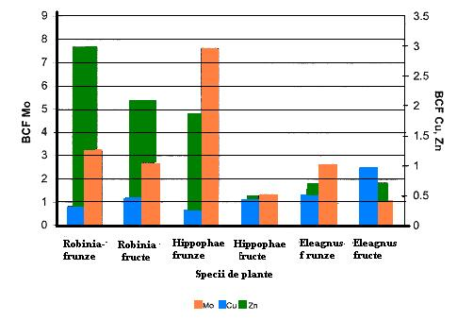
Figura 1 - BCF pentru Mo,Cu si Zn

Nevoia unui Plan Local de Acţiune pentru stoparea poluării cu deşeuri miniere
Poluarea cu praf din deşeuri miniere în zona iazurilor este o agresiune de notorietate împotriva mediului cunoscută atât la nivelul Ministerului Mediului cât şi de către Ministerul Economiei care este patronul SC MOLDOMIN Moldova Nouă.
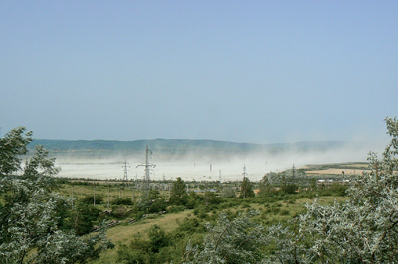
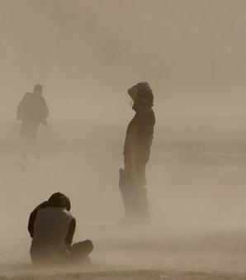
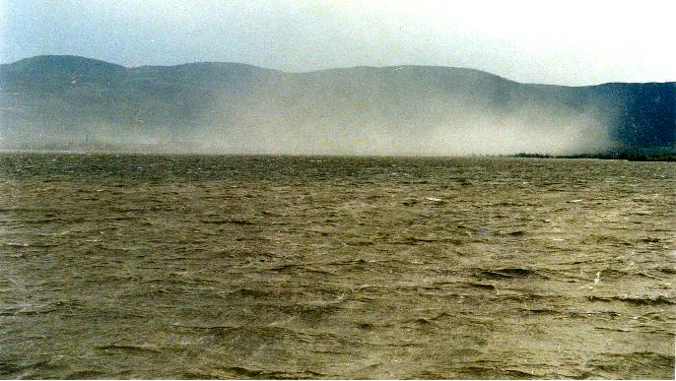
Autorităţile locale şi centrale din România au fost sesizate în mod frecvent de către ONG-uri, cetăţeni şi mass media în legatură cu poluarea provenită de la aceste depozite de deşeuri miniere.
În fiecare primăvară şi toamnă vin zile de coşmar pentru oraşul Moldova Nouă……
Localnici surprinşi de o furtună de praf
pe şoseaua dintre Moldova Veche şi Coronini
…iar de fiecare dată poluarea trece Dunărea şi în Serbia
Deasemenea, autorităţile din Serbia au notificat în permanenţă fenomenul de poluare transfrontalieră produsă de iazul de decantare a apelor de mina de la Moldova Nouă iar cazul riscă să ajungă în faţa instanţelor internaţionale.
Stabilizarea şi protejarea iazului de decantare a apelor de mină de la Moldova Nouă precum şi reconstrucţia ecologică a zonelor limitrofe afectate ar fi trebuit să fie realizate în baza programelor de conformare la legislaţia de mediu prevăzute în acordurile şi avizele emise de Agenţia pentru Protecţia Mediului Caraş Severin.
Insă poluarea continuă să se producă de peste 40 de ani, datorită unei complicităţi între Ministerul Mediului, care ar fi trebui să impună SC MOLDOMIN Moldova Nouă respectarea planului de conformare la obligaţiile de mediu şi Ministerul Economiei care, de tot atâţia ani, subfinanţează activitatea de ecologizare a iazurilor.
Grupul Ecologic de Colaborare Nera, în colaborare cu Agenţia pentru Protecţia Mediului Caraş – Severin şi cu factorii locali direct interesaţi în stoparea poluării, a elaborat în anul 2011 un Plan Local de Acţiune pentru îmbunătăţirea managementului deşeurilor miniere din iazul de decantare a apelor de mina Tăuşani – Boşneag (PLAIMDM) în cadrul unui proiect finanţat de către Uniunea Europeană prin Programul IPA de Colaborare Transfrontalieră România – Republica Serbia şi statele participante la program.
PLAIMDM este un document în care au fost corelate informaţii incluse în diferite acte normative emise de autorităţi (HG; acorduri, avize, planuri de conformare şi autorizaţii ale APM etc) cu informaţiile colectate de către grupul comun de lucru pentru elaborarea PLAIMDM şi de către voluntarii proiectului, prin constatări directe în zona iazului şi prin discuţii cu cetăţenii din România şi Serbia direct afectaţi de poluare.
PLAIMDM este în primul rând un instrument de comunicare cu populaţia afectată de poluare prin intermediul căruia cetăţenii sunt informaţi în legatură cu factorii direct responsabili, termenele şi fondurile necesare stopării poluării cu deşeuri miniere.
Prin PLAIMDM se introduc în acest schimb neputincios de mingi dintre Ministerul Economiei şi Ministerul Mediului, noi actori mult mai motivaţi pentru stoparea poluării. Este vorba de societatea civilă reprezentată de ONG-uri, administraţia publică locală şi mass media.
Este de aşteptat ca, sub presiunea noilor actori, Ministerul Economiei şi Ministerul Mediului, în calitatea lor de factori majori de decizie direct responsabili de stoparea poluării, să acţioneze în viitor mai eficient pentru a asigura un drept fundamental al cetăţenilor din zonă.
Acela de a trăi într-un mediu curat !

PLANUL LOCAL DE ACŢIUNE PENTRU ÎMBUNĂTĂŢIREA MANAGEMENTULUI DEŞEURILOR MINIERE (PLAIMDM)
din zona iazului de decantare a apelor de mină Tăuşani - Boşneag
Acţiune prioritară | Părţile responsabile | Obiectivul măsurii |  | Termenul de  finalizare |  | Valoarea | Surse de finan-ţare |  | Observaţii
Acţiune prioritară | a) Sectorul de iaz Boşneag – Extindere  b) Sectorul de iaz Tăuşani |  |  |  |  |  |  |  | Observaţii
1 | 2 |  | 3 |  | 4 | 5 |  | 5 | 7
Acţiuni din partea factorilor responsabili de administrare a incintei iazului
1) Refacerea conductei de transport Uzină – Iaz Boşneag – Extindere prin înlocuirea cu ţeavă HDPE | a) SC MOLDOMIN | a) Evitarea poluării accidentale a solului cu steril de flotaţie |  | a) 31.12.2009 termen impus prin Autorizaţia de mediu 72/ 21.04.2008  (lucrare nerealizată în momentul finalizării PLAIMDM) |  | a) 1.387.000 Lei | a) Bugetul de stat |  | a) Propunere de măsură conform Autorizaţiei de mediu 72/ 21.04.2008 (de corelat cu măsurile ce vor fi incluse în avizul de lichidare a SC MOLDOMIN)
2) Amenajări pe platforma iazului Boşneag – Extindere şi a canalelor de evacuare incluzând:  -terasamente în zonele de pozare a conductei şi de transport steril,  -execuţie drum tehnologic,  -decolmatarea drumului tehnologic existent şi eliberarea de vegetaţie în vederea pregătirii zonei pentru operare | a) SC MOLDOMIN | a) Asigurarea funcţionării în condiţii de siguranţă a iazului de decantare |  | a) 31.12.2008 termen impus prin Autorizaţia de mediu 72/ 21.04.2008 (lucrare nerealizată în momentul finalizării PLAIMDM) |  | a) 2.011.066 Lei | a) Bugetul de stat |  | idem
3) Refacerea sistemului de transport şi distribuţie a tulburelii sterile de pe iazul Boşneag – Extindere. | a) SC MOLDOMIN | a) Asigurarea funcţionării în condiţii de siguranţă a iazului de decantare |  | a) 31.12.2008 termen impus prin Autorizaţia de mediu 72/ 21.04.2008  (lucrare nerealizată în momentul finalizării PLAIMDM) |  | a)2.352.927 Lei | a) Bugetul de stat |  | idem
4) Executarea forajelor de hidroobservaţie privind calitatea apelor freatice în jurul iazului de decantare Boşneag - Extindere | a) SC MOLDOMIN | a) Controlul poluării apei freatice |  | a) 30.06.2009 termen impus prin Autorizaţia de mediu 72/ 21.04.2008  (lucrare nerealizată în momentul finalizării PLAIMDM) |  | a) 37.000 Lei | a) Bugetul de stat |  | idem

8
1 |  | 2 | 3 | 4 | 5 | 5 | 7
5) Reabilitarea solului în zonele afectate de depozitul de deşeuri miniere prin revegetare pe o suprafaţă de 1,56 ha. |  | a) SC MOLDOMIN | a) Depoluarea solului | a) 31.12.2010 termen impus prin Autorizaţia de mediu 72/ 21.04.2008 | a)100.000 Lei | a) Bugetul de stat | idem
6) Execuţia sistemului de evacuare în Dunăre a apelor din iazul Boşneag – Extindere (ape limpezite , de exfiltraţii şi meteorice) |  | a) SC MOLDOMIN | a) Asigurarea funcţionării în condiţii de siguranţă a iazului şi evitarea poluării | a) 30.06.2009 termen impus prin Autorizaţia de mediu 72/ 21.04.2008  (lucrare nerealizată în momentul finalizării PLAIMDM) | a)247.885 Lei | a) Bugetul de stat | idem
7) Modernizarea sistemului de umectare a plajelor iazului Boşneag – Extindere pentru evitarea deflaţiei (exfoliere eoliană) |  | a) SC MOLDOMIN | a) Evitarea poluării atmosferei şi a zonelor limitrofe | a) 31.12.2008  termen impus prin Autorizaţia avizul de mediu 72/ 21.04.2008  (lucrare nerealizată în momentul finalizării PLAIMDM) | a)100.000 Lei | a) Bugetul de stat | idem
8) Stabilizarea taluzelor iazului Boşneag – Extindere prin acoperire cu sol vegetal, plantare de puieţi pe o suprafaţă de 0,35 ha din iazul de decantare Boşneag - Extindere |  | a) SC MOLDOMIN | a) Reconstruc-ţie ecologică | a) 31.12.2008  termen impus prin Autorizaţia de mediu 72/ 21.04.2008  (lucrare nerealizată în momentul finalizării PLAIMDM) | a) 35.000 Lei | a) Bugetul de stat | idem
9) Realizarea unui studiu pentru identificarea măsurilor de consolidare vegetală a iazului Boşneag – Extindere pentru asigurarea stabilităţii acestuia până la sfarşitul perioadei de funcţionare. |  | a) SC MOLDOMIN | a)Reconstruc-ţie ecologică | a) 31.12.2009 termen impus prin Autorizaţia de mediu 72/ 21.04.2008  (lucrare nerealizată în momentul finalizării PLAIMDM) | a)15.000 Lei | a) Bugetul de stat | idem
10) Pregătirea pentru închidere prin operare a iazului de decantare Tăuşani | Supraînălţarea digului de contur pe latura dinspre fluviul Dunărea şi executarea unei platforme la baza depozitului Boşneag - Extindere | b)SC CONVERSMIN ca ordonator de credite, SC MOLDOMIN  ca administrator al incintei iazului şi prestator de lucrări de conservare | b) Asigurarea conservării în condiţii de siguranţă a iazului şi evitarea poluării | b) 2012  Termen transmis de Ministerul Economiei – Direcţia Generală de Resurse Minerale prin scrisoarea nr. XVI 207770/16.092009 | b) 9.296.335 Lei  include valoarea globală a măsurilor 10 – 16 la nivelul anului 2007 inclusă în HG 644/2007 de inchidere a iazului Tăuşani. Valoare pe fiecare masură va fi calculată în cadrul unui studiu de fezabilitate comadat de SC CONVERSMIN | b) Bugetul de stat | b) Propunere de masură conform Avizului de mediu nr. 1 /2008
 | Realizarea sistemului de distribuţie a tulburelii sterile | b)SC CONVERSMIN ca ordonator de credite, SC MOLDOMIN  ca administrator al incintei iazului şi prestator de lucrări de conservare | b) Asigurarea conservării în condiţii de siguranţă a iazului şi evitarea poluării | b) 2012  Termen transmis de ME – DGRM prin scrisoarea nr. XVI 207770/16.092009 |  | b) Bugetul de stat | idem

9

1 | 2 | 3 | 4 | 5 | 5 | 7 | 1
 | Realizarea sistemului de colectare/evacuare din iaz a apelor limpezite, meteorice şi de exfiltraţie | b)SC CONVERSMIN ca ordonator de credite, SC MOLDOMIN | b) Asigurarea conservării în condiţii de siguranţă a iazului şi evitarea poluării | b) 2012  Termen transmis de ME – DGRM prin scrisoarea nr. XVI 207770/16.092009 |  | b) Bugetul de stat | Idem
11) Amenajarea iazului Tăuşani în vederea închiderii | Lucrări de pregătire a platformei superioare şi a taluzelor în vederea acoperirii iazului cu vegetatie. | ca administrator al incintei iazului şi prestator de lucrări de conservare | b) Asigurarea conservării în condiţii de siguranţă a iazului şi evitarea poluării | b) 2012  Termen transmis de ME – DGRM prin scrisoarea nr. XVI 207770/16.092009 |  | b) Bugetul de stat | idem
11) Amenajarea iazului Tăuşani în vederea închiderii | Acoperirea iazului cu vegetaţie. | b)SC CONVERSMIN ca ordonator de credite, SC MOLDOMIN  ca administrator al incintei iazului şi prestator de lucrări de conservare | b) Asigurarea conservării în condiţii de siguranţă a iazului şi evitarea poluării | b) 2012  Termen transmis de ME – DGRM prin scrisoarea nr. XVI 207770/16.092009 |  | b) Bugetul de stat | idem
11) Amenajarea iazului Tăuşani în vederea închiderii | Realizarea digului de închidere | b)SC CONVERSMIN ca ordonator de credite, SC MOLDOMIN  ca administrator al incintei iazului şi prestator de lucrări de conservare | b) Asigurarea conservării în condiţii de siguranţă a iazului şi evitarea poluării | b) 2012  Termen transmis de ME – DGRM prin scrisoarea nr. XVI 207770/16.092009: |  | b) Bugetul de stat | idem
11) Amenajarea iazului Tăuşani în vederea închiderii | Realizarea drumului de acces la iaz | b)SC CONVERSMIN ca ordonator de credite, SC MOLDOMIN  ca administrator al incintei iazului şi prestator de lucrări de conservare | b) Asigurarea conservării în condiţii de siguranţă a iazului şi evitarea poluării | b) 2012  Termen transmis de ME – DGRM prin scrisoarea nr. XVI 207770/16.092009 |  | b) Bugetul de stat | idem
11) Amenajarea iazului Tăuşani în vederea închiderii | Realizarea sistemului de colectare/evacuare din iaz a apelor limpezite, meteorice şi de exfiltraţie | b)SC CONVERSMIN ca ordonator de credite, SC MOLDOMIN  ca administrator al incintei iazului şi prestator de lucrări de conservare | b)Asigurarea conservării în condiţii de siguranţă a iazului şi evitarea poluării | b) 2012  Termen transmis de ME – DGRM prin scrisoarea nr. XVI 207770/16.092009 |  | b)Bugetul de stat | idem

10
1 | 2 | 3 | 4 | 5 | 5 | 7
12) Plantare de puieţi, înierbarea taluzelor iazului Tăuşani. | b)SC CONVERSMIN ca ordonator de credite, SC MOLDOMIN  ca administrator al incintei iazului şi prestator de lucrări de conservare | b) Reconstrucţie ecologică | b) 2012  Termen transmis de ME – DGRM prin scrisoarea nr. XVI 207770/16.092009 |  | b) Bugetul de stat | idem
13) Umectarea plajelor pe ambele sectoare ale iazului pentru evitarea exfolierii eoliene (deflaţie) | a) b) SC CONVERSMIN ca ordonator de credite, SC MOLDOMIN  ca administrator al incintei iazului şi prestator de lucrări de conservare | a), b) Evitarea poluării cu praf de steril minier. | a) b) permanent până la finalizarea lucrărilor de conservare | a) 254 600/lei/an (Conform datelor furnizate de SC MOLDOMIN)  b) 9.296.335  include valoarea globală a măsurilor 10 – 16 la nivelul anului 2007 inclusă în HG 644/2007 de închidere a iazului Tăuşani. | a) Bugetul de stat până la reluarea producţiei  b) Bugetul de stat | a) Propunere de masură din partea SC MOLDOMIN  b) Propunere de masură conform Avizului de mediu nr. 1 /2008
14) Menţinerea de aliniamente piezometrice în zona iazului Tăuşani. | b) SC CONVERSMIN ca ordonator de credite, SC MOLDOMIN  ca administrator al incintei iazului şi prestator de lucrări de conservare | b) Reconstrucţie ecologică | b) permanent | b) 9.296.335 Lei  include valoarea globală a măsurilor 10 – 16 la nivelul anului 2007 inclusă în HG 644/2007 de inchidere a iazului Tăuşani. | b) Bugetul de stat | b) Propunere conform Avizului de mediu nr. 1 /2008
15) Monitorizarea factorilor de mediu apă aer, metale grele din sol (Cu, Pb, Zn, S) în zona iazului Tăuşani. | b) SC CONVERSMIN ca ordonator de credite, SC MOLDOMIN  ca administrator al incintei iazului şi prestator de lucrări de conservare | b)Evaluarea impactului poluării, planificarea măsurilor de reconstrucţie ecologică | b) permanent |  | b) Bugetul de stat | Idem
16) Realizarea unui plan de refacere a habitatelor naturale şi a speciilor degradate în urma activităţii desfăşurate pe ambele sectoare ale iazului | a) b) SC CONVERSMIN  SC MOLDOMIN | a), b) Reconstrucţie ecologică | a) 31.12.2009 termen impus prin Autorizaţia de mediu 72/ 21.04.2008  (lucrare nerealizată în momentul finalizării PLAIMDM)  b) 2012  Termen transmis de ME – DGRM prin scrisoarea nr. XVI 207770/16.092009 | a) 15.000 Lei  b) 15.000 Lei | a) b) Bugetul de stat | a) Propunere de masură conform Autorizaţiei de mediu 72/ 21.04.2008 (de corelat cu masurile ce vor fi incluse în avizul de lichidare a SC MOLDOMIN)  b) Propunere din partea grupului de lucru pentru elaborarea PLAIMDM

11

1 | 2 | 3 | 4 | 5 | 5 | 7
17) Avertizarea/alertarea populaţiei şi a autorităţilor administraţiei locale în situaţiile în care, din lipsă de resurse destinate prevenirii/combaterii poluării cu praf, aceasta urmează să se producă în mod inevitabil. | a) SC MOLDOMIN,  b)SC CONVERSMIN  SC MOLDOMIN ca administrator al incintei iazului | a) b) Diminuarea impactului poluării asupra bunurilor din gospodăriile populaţiei. | a) b) In perioadele când poluarea cu praf devine activă | a) b) 2.000 lei/an | a) b) Bugetul de stat | a) b) Propunere din partea grupului de lucru pentru elaborarea PLAIMDM
18) Acţuni în sprijinul populaţiei afectate, din cauza lipsei măsurilor 1-13. | a) SC MOLDOMIN  b)SC CONVERSMIN  SC MOLDOMIN ca administrator al incintei iazului | a) b) Asumarea responsabilităţii pentru pagubele produse populaţiei de poluare | a) b) Permanent până la finalizarea lucrărilor şi stoparea poluarii | a) b) Conform estimărilor ce vor fi realizate de organizaţii abilitate (societăţi de asigurare, consilii locale, etc.) privind pagubele produse de poluare | a) b) Bugetul de stat | a) b) Propunere din partea grupului de lucru pentru elaborarea PLAIMDM
19) Atragerea de fonduri pentru finanţarea acţiunilor 1 – 18 | a) b) Ministerul Economiei | a) b) Finanţarea activităţilor 1-18 | a) Conform calendarului stabilit în Autorizaţia de mediu 72/ 21.04.2008 | a)6.302.878 Lei  (estimate în Autorizaţia de mediu 72/ 21.04.2008)  b)9.296.335 Lei  (estimate în HG 644/2007)  784.800 Lei  (alte propuneri in cadrului grupului de lucru) | a) b) Bugetul de stat | a) b) Propunere din partea grupului de lucru pentru elaborarea PLAIMDM  Sumele nu includ valoarea acţiunilor de sprijin a populaţiei şi a eventualelor despăgubiri pentru folosinţele afectate din România şi Serbia
Acţiuni din partea autorităţilor publice
20) Monitorizarea realizării măsurilor 1-8 incluse în Autorizaţia de mediu 72/ 21.04.2008 şi Avizul de mediu pentru închidere nr. 1 /2008 | a) b) Comisariatul Gărzii de Mediu Caraş- Severin | a) b) Implemen-tare PLAIMDM  şi realizarea programului de conformare | a) b) permanent | a) b) Nu sunt necesare fonduri speciale. Este o activitate curentă a instituţei. | - | a) b) Propunere din partea grupului de lucru pentru elaborarea PLAIMDM
21) Sesiuni de informare privind sursele de finanţare internă şi externă destinate ONG-urilor şi administraţiei locale privind:  -posibile proiecte de investiţii care să aibe ca efect ecologizarea zonei depozitului de deşeuri miniere  -posibile proiecte de investiţii care să aibe ca efect dezvoltarea durabilă a zonelor plasate în apropierea depozitului de deşeuri | a) b) Instituţia Prefectului Judeţul Caraş - Severin | a) b) Dezvoltarea durabilă a zonei | a) b) 31.12.2010 | a) b) 350 Lei | a) b) Fonduri externe accesate în parteneriat cu ONG-uri | a) b) Propunere din partea grupului de lucru pentru elaborarea PLAIMDM

12
1 | 2 | 3 | 4 | 5 | 5 | 7
22) Monitorizarea permanentă a stării de sănătate a populaţiei în localităţile Moldova Nouă, Moldova Veche, Măcesti, Pojejena | a) b) Direcţia de Sănătate Publică Caraş - Severin | a) b) Diminuarea impactului poluării asupra sănătăţii populaţiei | idem | idem | - | idem
23) Avertizarea/alertarea populaţiei şi a autorităţilor administraţiei locale în situaţile în care, din lipsă de resurse destinate prevenirii/combaterii poluării cu praf, aceasta urmează să se producă în mod inevitabil. | a) b) Inspectoratul Judeţean pentru Situaţii de Urgenţă Caraş – Severin, CL Moldova Nouă, CL Pojejena | a) b) Diminuarea impactului poluării asupra bunurilor din gospodăriile populaţiei | a) În perioadele când poluarea cu praf devine activă | idem | - | idem
Acţiuni din partea societăţii civile şi mass – mediei
24) Campanii publice de informare şi conştientizare a populaţiei privind factorii responsabili de producerea poluării în zona iazului de decantare şi cauzele pentru care trenează realizarea de măsuri concrete destinate stopării fenomenului de poluare. | a) b) ONG-uri şi şcoli, mass - media locală, persoane afectate de poluare | a) b) O reacţie mai intensă a populaţiei şi administraţiei publice locale destinată respectării dreptului cetăţenilor de a trăi într-un mediu nepoluat cu deşeuri miniere. | a) b) permanent | a) b) 2000 lei/an | a) b) Voluntariat, bugete proprii, Uniunea Europeană, alţi donatori | a) b) Propunere din partea grupului de lucru pentru elaborarea PLAIMDM
25) Monitorizarea alternativă a stării factorilor de mediu , a biodiversităţii şi informarea populaţiei din zona iazului de decantare. | a) b) ONG, mass media –locală | a) Furnizarea către autorităţile publice şi presă de informaţii complementare din partea societăţii civile privind starea mediului | a) b) permanent | a) b) 3000 lei/an | idem | idem
26) Monitorizarea alternativă a implementării PLAIMDM de către factorii direct responsabili. | a) b) ONG, mass media –locală | a) b) O reacţie mai intensă a populaţiei şi administraţiei publice locale destinată stopării poluării cu deşeuri miniere. | a) b) permanent | a) b) 1000 lei/an | idem | idem
27) Implicarea ONG-urilor şi a şcolilor în realizarea activităţilor de consolidare cu lucrări vegetative a platformei şi a taluzelor iazului | a) b) Şcolile şi ONG - urile din zona proiectului în cooperare cu SC Moldomin | a) b) Contribuţii la reconstrucţia ecologică a zonelor afectate de poluare. | a) b) permanent până la consolidarea platformei şi a taluzelor iazului. | a) b) 5000 lei/an | a) b) Voluntariat, bugetul SC Moldomin (bugetul de stat), bugete locale | idem
28) Implicarea ONG-urilor şi a şcolilor la realizarea activităţilor de refacerea habitatelor naturale şi a speciilor degradate in urma activităţii desfăşurate pe iaz | a) b) Şcolile şi ONG - urile din zona proiectului în cooperare cu Adm. Parcul Natural Porţile de Fier | a) b) Contribuţii la reconstrucţia ecologică a zonelor afectate de poluare. | a) b) permanent până la refacerea habitatelor naturale şi a speciilor | a) b) 3000 lei/an | a) b)  Voluntariat, bugetul Adm. PN Porţile de Fier (bugetul de stat, POS Mediu), bugetul SC Moldomin (bugetul de stat) bugete locale | idem

PLANUL LOCAL DE ACŢIUNE PENTRU ÎMBUNĂTĂŢIREA MANAGEMENTULUI DEŞEURILOR MINIERE (PLAIMDM)
13

